2009盛夏清远之旅
----深圳市一路顺物流有限公司活动小记

7月18日，深圳市一路顺物流有限公司（以下简称“一路顺物流”）一行三十余人，顶着炎炎烈日，满面笑容，兴奋地踏上了期待已久的“聚龙湾温泉-宝晶宫景区-长湖森林公园”之旅。
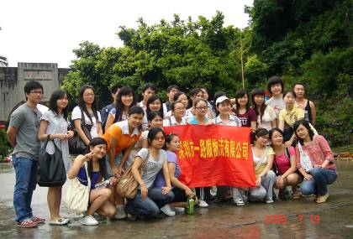
此次活动为期2天，是一路顺物流为丰富员工业余生活、减轻职业压力而组织的活动之一，也是公司“用心工作 快乐生活”宗旨的体现。下面就开始我们的快乐之行吧。
远离繁华都市的聚龙湾度假村是我们的第一站。这里既有现代化的休闲项目，又有别具一格的自然景观。虽然时已夏末，但此处依然绿意盎然、花繁叶茂。夜宿乡村别墅，清风阵阵，远处林木沙沙，近处花朵摇曳，让人仿佛来到了世外桃源，身心俱轻。
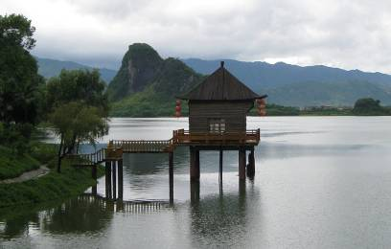
一夜无梦。清晨醒来，不知何时开始下起了小雨，似乎是老天在为我们接风洗尘。细雨里我们驱车前往传说中的宝晶宫。窗外雨雾蒙蒙，车内欢声笑语。隔窗望去，犹如桂林漓江，山、水、石、树出现的如此完美、和谐，适时云雾飘渺，宛如仙境，令人神往。
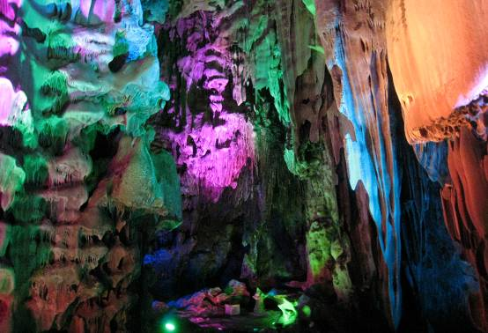
很快，我们便到了目的地——宝晶宫，它是一个有着几十万年历史的天然大溶洞。宫内石柱林立，钟乳石、石笋、石幔、石花比比皆是，它们互不相依、千姿百态、神奇无比，加之冰冷的彩光，每一处景观，都不得不让人惊叹大自然的鬼斧神工。据说，宫内的石头每一百年才生长2厘米。和它们相比，人类的历史和智慧实在是太渺小了。
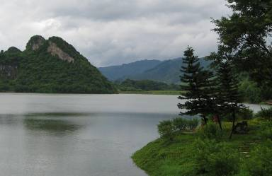
出得洞来，视野赫然开朗，山卧水边，水绕山流，山水相依，一幅中国山水画般的景致展现在眼前，一扫先前攀爬的疲惫，再次沉醉其中……于是呼朋唤友，赶紧拍照留念，好将这番别致的山水带回深圳，供他日细细品味。
我们此行的最后一站是长湖森林公园。迎着斜风细雨，我们泛舟湖上，大饱周围诗情画意的风光。几个同事经不住如此浪漫的环境，放声高歌。这一刻，我们把遭遇到的各种烦恼通通沉入湖底，只剩下欢歌笑语……
欢乐的时光总是过得特别快，意犹未尽的我们念念不舍地离开了美丽的清远。这次活动，我们不仅呼吸到了巍巍青山和悠悠绿水所散发的清新气息，还亲身体验到了神奇奥妙的溶洞奇观，最重要的是，我们感受到了大自然的魅力。它放松了我们工作中紧绷的神经，复活了激情；它加深了同事之间的了解和友谊，增强了凝聚力；它卸下了我们灵魂的包袱，满怀信心地面对未来的挑战！
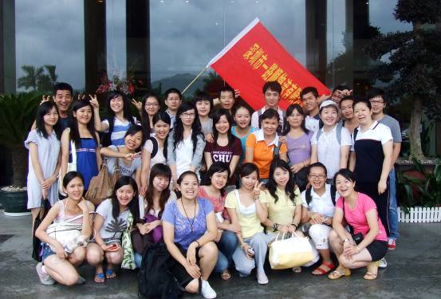
（文/图：深圳市一路顺物流有限公司 编辑：广东深圳报关协会）

